Государственное учреждение образования

«Дошкольный центр развития ребенка г. Смолевичи «Звездочка»

Консультация для воспитателей дошкольного образования

**Использование музыкальных игр**

**в педагогической деятельности**

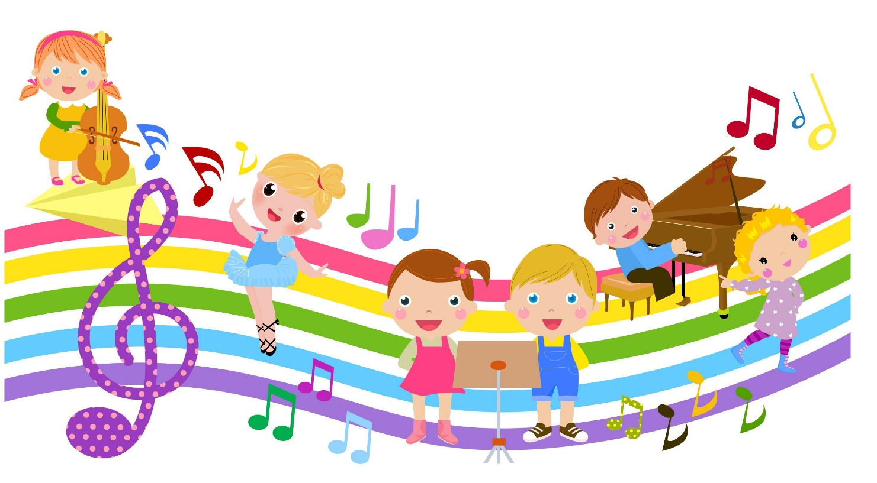

г. Смолевичи

**Цель:** Повышение компетентности воспитателей дошкольного образования в вопросах использования музыкальных игр в педагогической деятельности для всестороннего развития детей дошкольного возраста.

**Задачи:**

* Раскрыть значение музыкальных игр в развитии дошкольников.
* Ознакомить с классификацией музыкальных игр и примерами   
  их использования.
* Предложить методические рекомендации по организации   
  и проведению музыкальных игр.
* Мотивировать воспитателей дошкольного образования на активное использование музыкальных игр в работе с детьми.

Музыкальные игры оказывают комплексное воздействие на развитие ребенка, затрагивая практически все сферы его личности. Они способствуют гармоничному развитию, формированию творческих способностей, социальной адаптации и эмоциональному благополучию. Музыкальные игры – это один из самых эффективных и любимых детьми видов деятельности, способствующих комплексному развитию личности ребенка. Они сочетают в себе элементы игры, музыки, движения и творчества, что делает их особенно привлекательными и полезными для дошкольников.

У детей, регулярно занимающихся музыкальными играми, улучшается координация движений, они становятся более ловкими и грациозными, музыкальные игры помогают детям с речевыми нарушениями развить фонематический слух и улучшить произношение. У детей, участвующих в музыкальных играх, повышается самооценка, они становятся более уверенными в себе и своих силах. Также, музыкальные игры помогают детям адаптироваться в коллективе, находить общий язык с другими детьми, решать конфликты.

**Подробное влияние по областям развития:**

1. **Музыкальное развитие:**

Развитие музыкального слуха: Музыкальные игры помогают детям различать высоту, тембр, громкость звуков, развивают умение узнавать знакомые мелодии.

Развитие чувства ритма: Игры с хлопками, притопами, игрой на музыкальных инструментах формируют чувство ритма, умение координировать движения с музыкой.

Развитие музыкальной памяти: Запоминание мелодий, текстов песен, движений развивает музыкальную память.

Развитие музыкального вкуса: Знакомство с различными музыкальными жанрами и стилями формирует музыкальный вкус и предпочтения.

1. **Двигательное развитие:**

Развитие координации движений: Игры с движениями под музыку развивают координацию, ловкость, точность движений.

Развитие крупной моторики: Бег, прыжки, ходьба в соответствии с ритмом музыки укрепляют мышцы, развивают крупную моторику.

Развитие мелкой моторики: Игра на музыкальных инструментах, выполнение ритмических движений руками развивают мелкую моторику.

Развитие ориентации в пространстве: Игры, требующие перемещения в пространстве (например, "Найди свой домик"), развивают ориентацию в пространстве.

1. **Познавательное развитие:**

Развитие внимания: Музыкальные игры требуют концентрации внимания, умения слушать музыку и выполнять задания.

Развитие памяти: Запоминание правил игры, движений, текстов песен развивает память.

Развитие мышления: Анализ музыкальных фрагментов, угадывание мелодий, решение проблемных ситуаций в играх развивают мышление.

Развитие воображения: Игры с ролями, импровизации под музыку развивают воображение и творческие способности.

1. **Речевое развитие:**

Обогащение словарного запаса: В играх дети знакомятся с новыми словами, понятиями, связанными с музыкой.

Развитие связной речи: Описание музыкальных впечатлений, обсуждение правил игры, общение с другими участниками развивают связную речь.

Развитие фонематического слуха: Различение звуков, слов, ритмов развивает фонематический слух, необходимый для успешного обучения чтению и письму.

1. **Социально-коммуникативное развитие:**

Формирование навыков общения: Игры в коллективе учат детей общаться, договариваться, уступать, выражать свое мнение.

Развитие умения сотрудничать: Игры, требующие совместных действий, развивают умение сотрудничать, помогать друг другу.

Формирование чувства ответственности: Соблюдение правил игры, выполнение своей роли развивают чувство ответственности.

Развитие эмпатии: Сопереживание персонажам игры, понимание чувств других участников развивают эмпатию.

1. **Эмоциональное развитие:**

Выражение эмоций: Музыкальные игры позволяют детям выражать свои эмоции через движения, пение, игру на музыкальных инструментах.

Развитие эмоциональной отзывчивости: Сопереживание героям музыкальных произведений, понимание эмоционального содержания музыки развивают эмоциональную отзывчивость.

Снятие эмоционального напряжения: Активные движения под музыку, веселые игры помогают снять эмоциональное напряжение, расслабиться.

Формирование положительного эмоционального фона: Музыкальные игры создают положительный эмоциональный фон, повышают настроение, вызывают радость и удовольствие.

1. **Эстетическое развитие:**

Формирование чувства прекрасного: Знакомство с красивой музыкой, танцами, песнями формирует чувство прекрасного.

Развитие художественного вкуса: Выбор костюмов, атрибутов для игр, создание декораций развивают художественный вкус.

Развитие творческих способностей: Импровизация движений, придумывание своих игр, сочинение песен развивают творческие способности.

На что необходимо обратить внимание при использовании музыкальных игр:

1. Выбор музыкальных игр должен соответствовать возрасту, интересам и индивидуальным особенностям детей.

2. Необходимо создавать благоприятную эмоциональную атмосферу во время игр.

3. Важно давать детям возможность проявлять творчество и инициативу.

4. Не следует перегружать детей сложными заданиями и правилами.

5. Необходимо учитывать индивидуальные особенности и возможности каждого ребенка.

Таким образом, музыкальная игра имеет огромное значение в формировании духовного мира дошкольника, формирует у него эстетико-ориентированное мировосприятие, развивает эмоциональную и интеллектуальную сферы, оказывает неоценимое положительное влияние на его фантазию и творчество. Детство – нежный возраст, впитывающий, требующий всё новых и новых впечатлений – и бойся спугнуть этот интерес, затушить искорки в глазах ребёнка. Бережно относись к детской фантазии! Она не выносит грубости и насмешки. Дети – по природе своей фантазёры, непоседы, артисты, узнавайки. Для них ещё нет запретных шлагбаумов: «Так не бывает!», «Нельзя!!!», «Невозможно!» Поверьте: в детстве – возможно всё! Конечно, при условии, что взрослые разумно и тактично относятся к детской фантазии, поддерживают, грамотно направляют и развивают её, радуются вместе с ребёнком его выдумке. Главное, необходимо помнить, что педагог может ненавязчиво и без принуждения направлять развитие музыкального вкуса ребенка и обогащать его музыкально-слуховые представления и музыкальный опыт на основе ценной в художественном отношении музыки.

**Методические рекомендации по организации и проведению музыкальных игр**

1. **Подготовка:**
   * Выберите игру, соответствующую возрасту и интересам детей.
   * Подготовьте необходимое оборудование и материалы (музыкальные инструменты, атрибуты и т.д.).
   * Разучите мелодию и текст песни (если игра с пением).
   * Продумайте правила игры и объясните их детям.
2. **Проведение:**
   * Создайте положительную эмоциональную атмосферу.
   * Четко и понятно объясните правила игры.
   * Покажите движения и действия, которые нужно выполнять.
   * Поддерживайте интерес и активность детей.
   * В процессе игры используйте словесные указания, поощрения, похвалу.
   * Следите за тем, чтобы все дети принимали участие в игре.
   * Варьируйте игры, вносите новые элементы, чтобы поддерживать интерес детей.
3. **Анализ:**
   * После игры обсудите с детьми, что им понравилось, что было трудно.
   * Оцените результаты игры, обратите внимание на успехи и ошибки детей.
   * Сделайте выводы о том, что необходимо учесть в дальнейшем.

**Рекомендации по использованию музыкальных игр в различных видах деятельности**

**Утренняя гимнастика:** Включите элементы музыкальных игр в утреннюю гимнастику для создания положительного настроя и развития двигательных навыков.

**Непосредственно образовательная деятельность (НОД):** Используйте музыкальные игры для активизации познавательной деятельности, развития внимания и памяти.

**Прогулка:** Организуйте музыкальные игры на свежем воздухе для развития двигательной активности и укрепления здоровья детей.

**Самостоятельная деятельность:** Предоставьте детям возможность самостоятельно играть в музыкальные игры, развивая творческие способности и навыки общения.

**Праздники и развлечения:** Включите музыкальные игры в сценарии праздников и развлечений для создания веселой и непринужденной атмосферы.

**Виды музыкальных игр**

**Игры с пением:** Дети поют и выполняют движения в соответствии с текстом песни ("Каравай", "Два веселых гуся", "Солнышко").

**Ритмические игры:** Игры, направленные на развитие чувства ритма (хлопки, притопы, игра на музыкальных инструментах).

**Игры с танцевальными движениями:** Простые танцы и хороводы, которые развивают координацию и выразительность движений ("Полька", "Вальс").

**Игры-драматизации:** Дети изображают персонажей или ситуации под музыку, развивая воображение и артистические способности ("Зайчики и лиса", "Медведь и пчелы").

**Игры с использованием музыкальных инструментов:** Игра на бубнах, погремушках, металлофонах и других инструментах развивает слух и чувство ритма.

**Игры на развитие внимания и реакции:** "Музыкальные стульчики", "Замри", "Что изменилось?".

**Игры на развитие тембрового слуха:** Угадай, на каком инструменте играют.

**"Бульба":** Дети становятся в круг и передают "бульбу" (картофелину) под белорусскую народную мелодию. Когда музыка останавливается, тот, у кого в руках "бульба", должен выполнить задание (спеть, станцевать, рассказать стишок).

**"Ручнічок":** Дети держатся за концы "ручніка" (полотенца) и двигаются по кругу под белорусскую народную музыку. По сигналу ведущего дети должны поменяться местами, не выпуская "ручнік".

**"Зайграй, дудачка":** Дети имитируют игру на дудочке и выполняют движения в соответствии с текстом белорусской народной песни.

**"Жабка":** Дети прыгают, как лягушки, под веселую белорусскую мелодию.

**"Верабейкі":** Дети бегают и машут "крыльями", как воробушки, под быструю белорусскую мелодию.

**Методические рекомендации по проведению музыкальных игр**

**Учет возрастных особенностей:** Выбирайте игры, соответствующие возрасту и уровню развития детей.

**Постепенное усложнение:** Начинайте с простых игр и постепенно переходите к более сложным.

**Создание положительной атмосферы:** Поддерживайте интерес детей, хвалите их за успехи и поощряйте участие.

**Четкие правила:** Объясняйте правила игры простым и понятным языком.

**Использование наглядных пособий:** Используйте картинки, игрушки и другие наглядные материалы, чтобы сделать игру более интересной и понятной.

**Варьирование игр:** Не повторяйте одни и те же игры слишком часто, чтобы не потерять интерес детей.

**Интеграция с другими видами деятельности:** Связывайте музыкальные игры с другими занятиями (рисованием, лепкой, аппликацией).

**Использование белорусского фольклора:** Включайте в игры белорусские народные песни, танцы и мелодии.

**Работа с родителями:**

**Информирование о значении музыкальных игр:** Рассказывайте родителям о пользе музыкальных игр для развития детей.

**Привлечение к участию:** Приглашайте родителей на праздники и открытые занятия, где используются музыкальные игры.

**Рекомендации по проведению музыкальных игр дома:** Дайте родителям рекомендации по проведению простых музыкальных игр дома.